I SIMPOSIO CEA DE MODELADO Y SIMULACIÓN
Logroño. Del 16 al 18 de Mayo de 2012

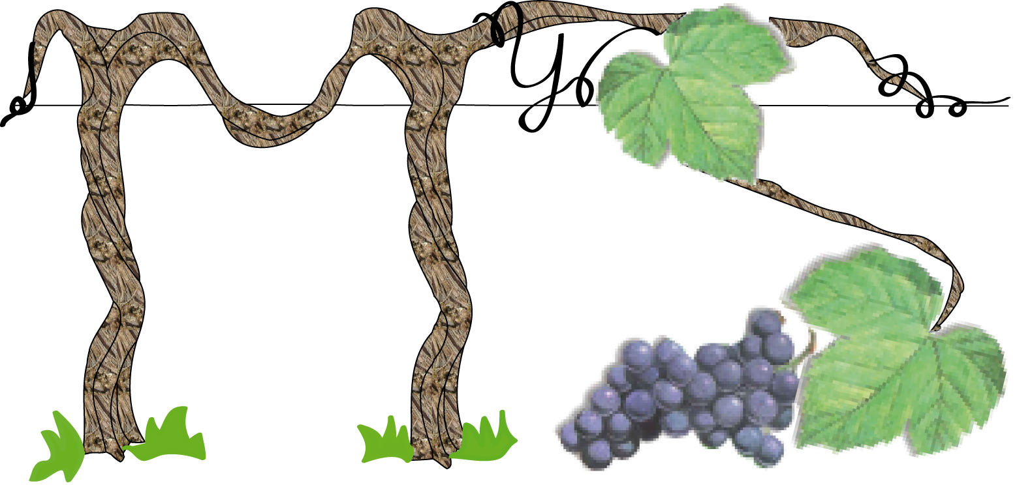

FORMULARIO DE INSCRIPCIÓN

Por favor, rellena los campos en morado con los datos que se solicitan

Nombre Apellidos

Si eres profesor: Categoría Docente, Área, Departamento, Universidad
Si eres investigador: Categoría investigadora, Centro o Empresa
Si eres alumno: Curso y Titulación actual

Si perteneces a un grupo de investigación:

Introduce la URL del sitio web de tu grupo

Si firmas alguna comunicación para el CD: Titulo de la comunicación
¿Presentarás tú la comunicación en 20 minutos el viernes 18/5? Sí No

Si no vives en Logroño, indica por favor el día y la hora prevista de tu llegada y de tu salida (para estimar los asistentes a la agenda de ocio):

Llegada: Miércoles/Jueves/Viernes sobre la/s hora de la mañana/tarde
Salida: Jueves/Viernes/sábado/Domingo sobre la/s hora de la mañana/tarde

Si vas a viajar con acompañante/s no inscritos en el simposio que participarán en la agenda de ocio, por favor, indica cuántos: número

Indica si piensas alojarte en uno de los dos alojamientos propuestos (para estimar la reserva):

Residencia Francisco Jordán:
AC La Rioja: Habitación compartida: Habitación individual:
Otro:

Marca si deseas asistir al curso de formación (para preparar su certificado):

Gracias por tu colaboración. Te deseamos un feliz simposio,

El comité organizador

